MES DEVOIRS
Je m’entraine à lire des syllabes avec les lettres :
A E I O U É F M S R J CH

Prénom :

Si j’ai besoin, je peux m’aider des Alphas pour retrouver le son des lettres.
(Lire les syllabes par ligne et non par colonne)
  A a |   O o |   I i | 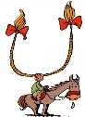  U u | 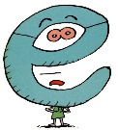  E e | 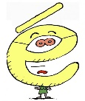  É é
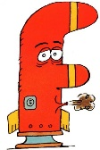  F f | 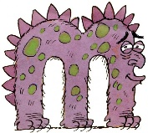  M m | 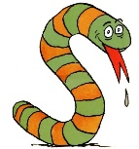  S s |   R r |   J j | 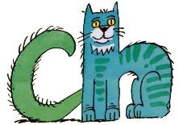  CH ch

Série 1 :
FA FE FI FO FU
AF UF OF FÉ FA
Série 2 :
MA ME MI MO MU
MU MO MA MÉ MA
Série 3 :
FA MU FI FÉ OF
MI OF MO FU UF
Série 4 :
SU SO AS SU SE
SA SÉ OS SI US
Série 5 :
RU RA OR IR RÉ
RE RI RO AR RA

A a | O o | I i | U u | E e | É é
F f | M m | S s | R r | J j | CH ch

Série 6 :
RU SA OF MI RÉ
FU MA AS SO SU
AR UF FO SÉ SE
Série 7 :
JA JE JI JO JU
AJ UJ OJ JÉ UJ
Série 8 :
CHA CHO CHU CHI CHE
ACHE UCHE OCHE ICHE CHÉ
Série 9 :
CHA JA CHU JU CHO
JO ACHE AJ CHÉ IJ
Série 10 :
FU RO MA IR JA
CHU SI MI OF SU
AF AS SU CHÉ UR
AJ SA FÉ CHU JO
ACHE FA UJ MU RI

